小学校 中学年 国語 短作文③
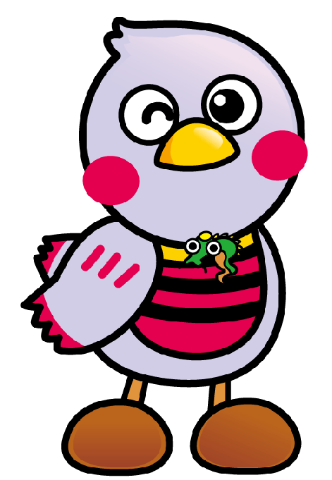
（ ）年（ ）組（ ）番 名前（ ）

あ | と | 「
た | 思 | こ | ぼ
た | い | た | く
ま | ま | つ | は
る | す | で | 、
か | 。 | な | 冬
ら | こ | べ | に
で | た | が | な
す | つ | 食 | る
。 | で | べ | と
 | 食 | た | 、
 | べ | い
 | る | 」
 | と
 | 、

一 つぎの文で正しくないところに――――線を引きましょう。

二 まちがいをなおして、正しい文を書きましょう。

三 心の中で思ったことを「 」にして、今日の日記を書きましょう。

※心の中で思ったことは、行をかえないで書くよ。 チェック（ ）

